МИНИСТЕРСТВО НАУКИ И ВЫСШЕГО ОБРАЗОВАНИЯ РОССИЙСКОЙ ФЕДЕРАЦИИ
ФЕДЕРАЛЬНОЕ ГОСУДАРСТВЕННОЕ БЮДЖЕТНОЕ ОБРАЗОВАТЕЛЬНОЕ
УЧРЕЖДЕНИЕ ВЫСШЕГО ОБРАЗОВАНИЯ
«НОВОСИБИРСКИЙ ГОСУДАРСТВЕННЫЙ ТЕХНИЧЕСКИЙ УНИВЕРСИТЕТ»

Кафедра АЭЭС

Лабораторная работа №3
“Решение дифференциальных уравнений”
Вариант № 28
Факультет: ФЭН
Группа: Эн2-52
Студент: Хахлов Е.Ю
Преподаватель: Дулов И.В

Новосибирск 2026

Цель: Познакомиться с численными методами решения обыкновенных дифференциальных уравнений (ОДУ) и систем ОДУ. Научиться решать ОДУ в Python. Путем решения системы дифференциальных уравнений, рассчитать переходный процесс в контуре с двумя реактивными элементами.

Задание:
1. Написать программу, решающую заданное в Приложении No1 дифференциальное уравнение.
1.1. Выполнить решение при помощи численного метода, указанного в варианте и при помощи встроенной функции scipy.integrate.solve_ivp (метод BDF).
1.2. Построить графики решений, полученных указанными методами и график аналитического решения (приведено в Приложении No1) и сделать вывод о правильности найденного решения.
2. Для заданной в Приложении No2 электрической схемы выполнить расчет
переходного процесса (тока в индуктивности и напряжения на ёмкости). Для решения уравнений использовать функцию scipy.integrate.solve_ivp, метод BDF. Параметры электрической схемы приведены в таблице 3 приложения.
3. Составить отчёт по проделанной работе. Отчет должен содержать:
3.1. Титульный лист, цель работы, задание. Все страницы, кроме первой, должны быть пронумерованы в верхнем правом углу. В верхнем колонтитуле в одной строке с номером страницы слева должна быть размещена подпись ФИО студента и надпись “Лабораторная работа No1”.
3.2. Постановку каждой задачи.
3.3. Блок-схемы всех программ.
3.4. Листинги программ в виде текста, оформленного в дополнении Code Blocks, язык python, тема github.
3.5. Результаты решения задач

Задание 1

Необходимо было написать программу, решающую дифференциальное уравнение варианта №28(Рис.1).Нужно выполнить решение при помощи метода Милна и при помощи встроенной функции scipy.integrate.solve_ivp (метод BDF), после построить графики решений, полученных указанными методами и график аналитического решения и сделать вывод о правильности найденного решения.

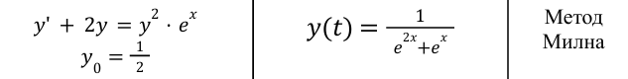
Рисунок 1 - Исходные данные задание №1 варианта №28

Код(Рис.2)
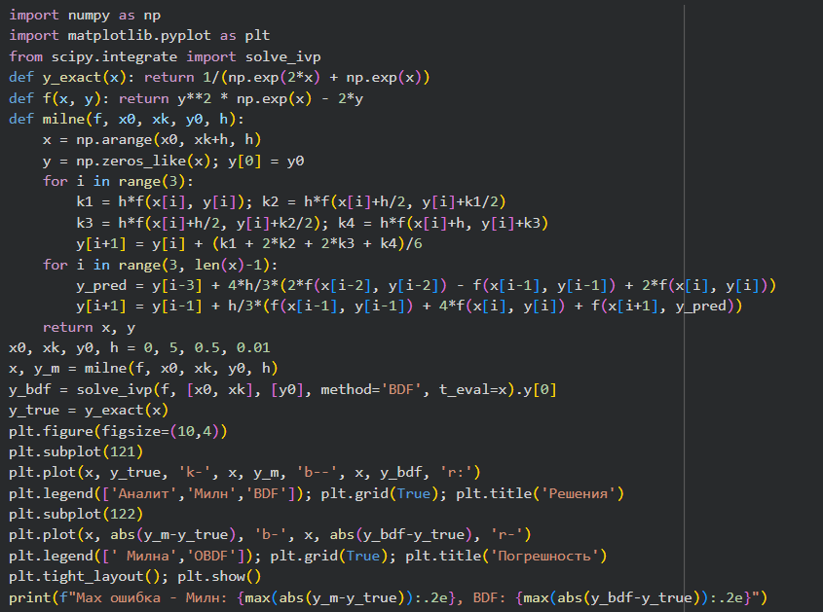
Рисунок 2 - код для решения уравнения

График решения(Рис.3)
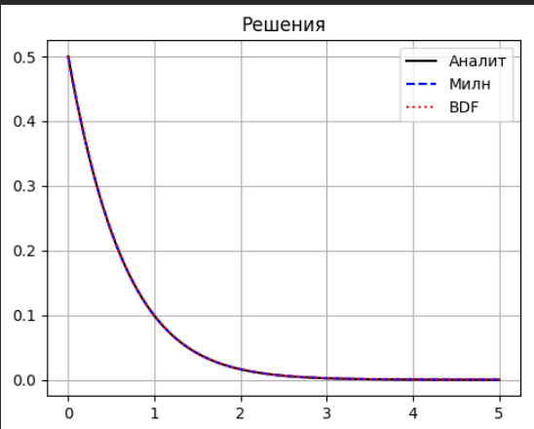
Рисунок 3 - график решения

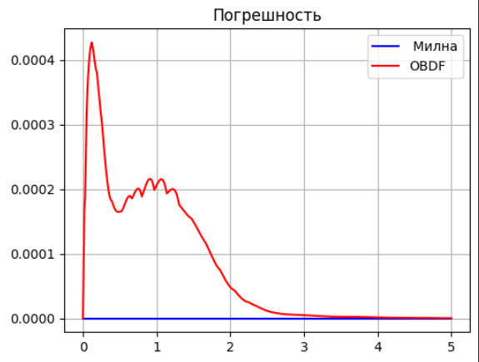
Рисунок 4 - Погрешность

Рисунок 5 - погрешность(вывод программы)

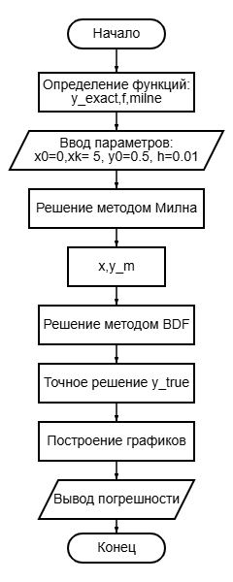
Рисунок 6 - Блок схема

Задание 2
Необходимо для электрической схемы варианта №28 (Рис.7) небходимо выполнить расчет переходного процесса (тока в индуктивности и напряжения на ёмкости). Для решения уравнений необходимо использовать функцию scipy.integrate.solve_ivp, метод BDF. Параметры электрической схемы(Рис.8).
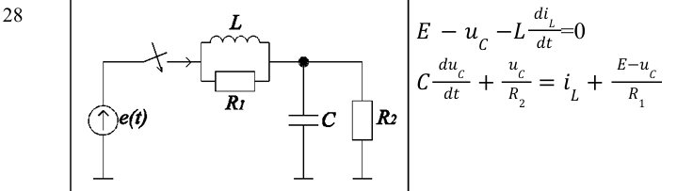
Рисунок 7 - Электрическая схема варианта №28

Рисунок 8 - Исходные данные для задание №2 варианта №28

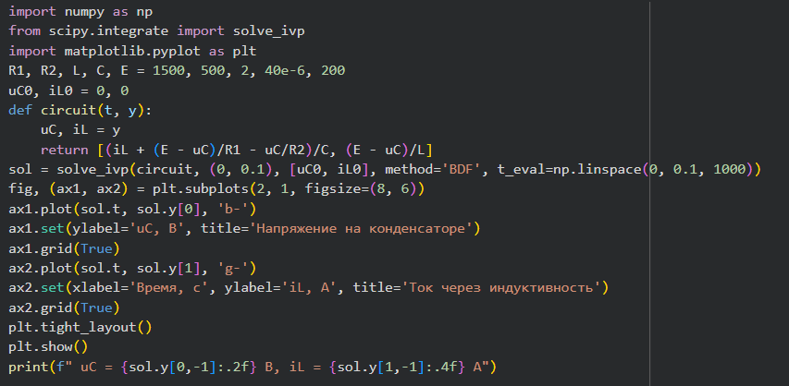
Рисунок 9 - код программы

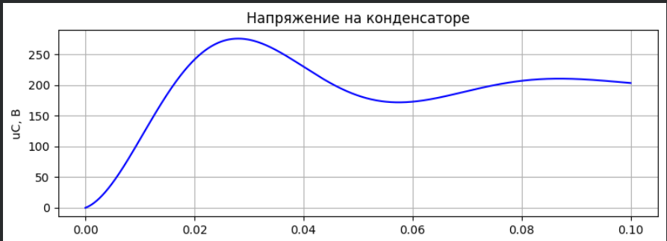
Рисунок 10 - Напряжение
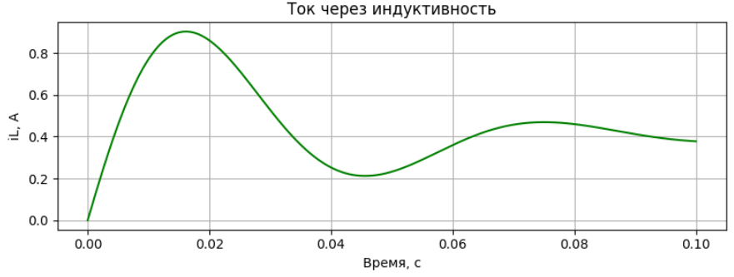
Рисунок 11 - Ток

Рисунок 12 - вывод программы

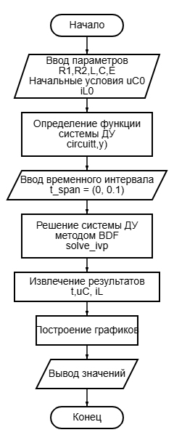
Рисунок 13 - блок схема

Вывод: В ходе лабораторной работы была выполнена цель, а именно познакомиться с численными методами решения обыкновенных дифференциальных уравнений (ОДУ) и систем ОДУ, научиться решать ОДУ в Python. Путем решения системы дифференциальных уравнений были рассчитаны переходные процессы в контуре с двумя реактивными элементами. Был написан код для программы, решающую дифференциальное уравнение.Выполнено решение при помощи численного метода, при помощи scipy.integrate.solve_ivp (метод BDF). Так же были построены графики решений, полученных указанными методами и график аналитического решения. После чего была построена блок схема. После этого, для заданной электрической схемы варианта №12 был выполнен расчет переходного процесса (тока в индуктивности и напряжения на ёмкости). Для решения уравнений использована функция scipy.integrate.solve_ivp, метод BDF. Выполнены графики тока в индуктивности и напряжения на ёмкости. По программе была построена блок схема.

